PHÒNG GIÁO DỤC VÀ ĐÀO TẠO  GIAO THỦY | ĐỀ KHẢO SÁT CHẤT LƯỢNG HỌC KỲ II  NĂM HỌC 2023-2024  Môn: Toán lớp 6 THCS  (Thời gian làm bài 90 phút.)
 | Đề khảo sát gồm 03 trang.

Phần I: Trắc nghiệm (3,0 điểm).
Hãy chọn phương án trả lời đúng và viết chữ cái đứng trước phương án đó vào bài làm.
Câu 1. Ban ngày nhiệt độ là nhưng về ban đêm nhiệt độ là . Hỏi nhiệt độ ban ngày và ban đêm hôm đó chênh lệch bao nhiêu độ C?
A. B. C. D.
Câu 2. Số đối của sốlà
A. | B. | C. . | D.
Câu 3. Một xạ thủ bắn 20 mũi tên vào tấm bia thì được 16 lần trúng. Xác suất xạ thủ bắn không trúng tấm bia là
A. . | B. . | C.. | D. .
Câu 4. Hình nào dưới đây có nhiều trục đối xứng nhất?
A. Tam giác đều. | B. Hình chữ nhật. | C. Lục giác đều. | D. Hình vuông.
Câu 5. Từ độ cao –0,23 km (so với mực nước biển) tàu thăm dò đáy biển bắt đầu lặn xuống. Biết rằng cứ sau mỗi phút, tàu lặn xuống sâu thêm được 0,025 km. Vị trí (so với mực nước biển) của tàu sau 10 phút kể từ khi tàu bắt đầu lặn là
A. . | B.. | C. . | D. .
Câu 6. Khi so sánh số hai số , ta được kết quả nào?
A. . | B. . | C. . | D. Không so sánh được.
Câu 7. Nếu x là số nguyên âm lớn nhất, y là hợp số nhỏ nhất thì x - y là
A. -2. | B. . | C. . | D. 3.
Câu 8. Bạn Mai Chi thống kê điểm kiểm tra môn Toán của các bạn trong cùng tổ mình như sau: 7; 5,25; 6; 4,25; 5; 10; 7; 9; 4; 8,5; 3,75; 9,25. Tỉ số phần trăm số học sinh đạt điểm dưới 5 của tổ bạn Mai Chi là
A. . | B. . | C. . | D. .
Câu 9. Trong một buổi tiệc, ban tổ chức dự định trao cho tất cả số khách mời mỗi người hai phần quà. Nhưng vì có 6 vị khách không đến nên ban tổ chức đã tặng cho mỗi người tham dự ba phần quà thì vừa đủ số quà đã chuẩn bị. Hỏi có bao nhiêu người đã tham dự buổi tiệc?
A. 6 người. B. 9 người. C. 12 người. D. 18 người.
Câu 10. Để cổ vũ cho đội tuyển bóng đá Việt Nam gặp đội tuyển Philippines tại sân vận động Mỹ Đình vào ngày 6/6/2024 sắp tới, gia đình bạn Ân đã chuẩn bị may một lá cờ Tổ quốc theo tiêu chuẩn là một hình chữ nhật có kích thước 3x4. Nếu lá cờ đó có chiều rộng là , thì chiều dài của nó là
A. . | B. . | C.180cm. | D.160cm.
Câu 11. Cho hình thoi ABCD, hai đường chéo cắt nhau tại O.
Chọn khẳng định sai trong các khẳng định dưới đây
A. Góc BOC là góc vuông.
B. Có hai cặp cạnh đối song song với nhau.
C. Góc ABC là góc nhọn.
D. Góc AOC là góc bẹt.
Câu 12.
Một ô tô chạy với vận tốc không đổi trên quãng đường từ A đến B dài 100km mất 2 giờ. Hỏi tại vị trí cách điểm xuất phát A 50km thì còn bao lâu nữa ô tô đến B? | 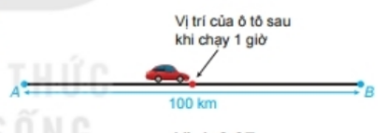

A. 1 giờ. | B. 2 giờ. | C. 30 phút. | D. 40 phút.
Phần II: Tự luận (7,0 điểm)
Câu 1 (2,0 điểm)
1. Thực hiện phép tính: .
2. Tìm biết: a). b)
Câu 2 (2,5 điểm)
1. Biểu đồ ở Hình 2 thống kê số giờ nắng trong 5 tháng đầu năm 2021 của thành phố Hà Nội và thành phố Hồ Chí Minh.
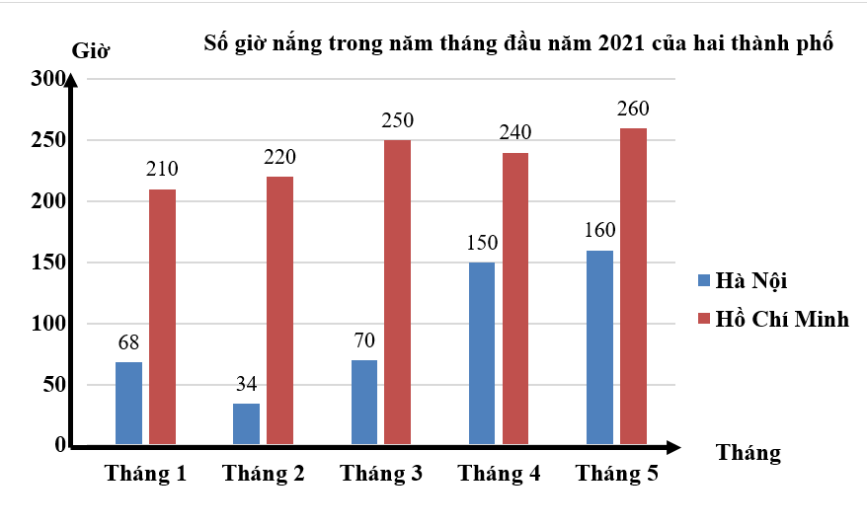
Hình 2
a) Tính tổng số giờ nắng của thành phố Hà Nội, tổng số giờ nắng của thành phố Hồ Chí Minh trong 5 tháng đầu năm.
b) Trong 3 tháng đầu năm, tháng nào số giờ nắng của hai thành phố có độ chênh lệch lớn nhất? Vì sao?
2. Một trường THCS phát động phong trào tặng sách cho các em học sinh khoá
sau. Cuối năm, học sinh ba lớp 6A, 6B, 6C đã quyên góp được số sách gấp 4 lần số sách lớp 6A quyên góp được. Trong đó, số sách lớp 6A quyên góp được là 40 quyển còn số sách của lớp 6C bằng một nửa số sách lớp 6B quyên góp. Tính số sách mỗi lớp quyên góp được.
Câu 3 (1,5 điểm). Trên đường thẳng xy lấy 3 điểm M, N, P sao cho điểm N nằm giữa hai điểm M và P. Biết MP= 8cm, NP= 4cm.
- Tính độ dài đoạn MN. Hỏi điểm N có trung điểm của đoạn MP không?
- Lấy điểm A nằm ngoài đường thẳng xy. Kẻ tia AM, tia AP và đoạn thẳng AN. Kể tên các điểm nằm trong góc MAP và so sánh hai góc MAP và NAP.
Câu 4 (1,0 điểm)
a) Chỉ số khối cơ thể của một người được tính theo công thức sau đây: , trong đólà khối lượng cơ thể tính theo ki-lo-gam, là chiều cao của cơ thể tính theo mét. Chỉ số này thường được làm tròn đến hàng phần mười. Hãy tính chỉ số khối của cơ thể em theo các bước sau.
- Viết cân nặng theo đơn vị ki-lo-gam:...........
- Viết chiều cao theo đơn vị mét:...................
- Tính theo công thức rồi làm tròn theo yêu cầu.
b) Chứng minh rằng:

.
-------------------------HẾT---------------------------

Họ và tên học sinh:.......................................... | Họ tên, chữ kí GT1:........................................
Số báo danh: ..................................................... | Họ tên, chữ kí GT2:........................................

